王 石

广西师范大学

PWA with FDC

目录

1. 简介 1

2. 准备工作 1

2.1. data与MC对应粒子的四动量文件 1

2.2. 环境设置 2

2.3. 建立FDC目录 2

3. 生成用于拟合的文件夹过程 3

3.1. 建立物理模型 3

3.2. 物理过程 6

3.3. 拟合准备 13

4. 拟合 21

4.1. 进行拟合 21

4.2. 查看结果 21

4.3. 文件夹中其他对拟合过程产生影响的文件 23

5. 自动化工具 23

5.1. mini(Powered by Shuangshi FANG, et al.) 23

6. 质量宽度扫描 26

7. 拟合的简单过程 27

7.1. 准备 27

7.2. 拟合 27

# 简介

PWA的全称，Partial Wave Analysis，分波分析

FDC的全称，Feynman Diagram Calculation，费曼图计算。

FDC系统根据给出的费曼规则、物理常数等建立物理模型，对所研究的每个可能的物理过程产生对应的费曼图。在对费曼图计算的基础上，产生各个振幅的表达式，并计算出所有过程的总振幅的平方，构造斯然函数，生成相应的拟合程序。

自动化计算避免人工计算的繁琐复杂的工作程序，避免人工输入的不必要的失误，节省大量的工作时间。

经过与通常分波分析方法的对比检验证明可靠。

# 准备工作

## data与MC对应粒子的四动量文件

以 $ψ\left(2S\right)→Λ\overline{Λ}η$ 为例：末态有三个粒子 $Λ、\overline{Λ}、η$

data对应的四动量文件为pdata1.dat，内容为从root文件中导出粒子的四动量，每3行对应一组 $Λ、\overline{Λ}、η$ 的四动量，列对应的为 $p_{x}、p_{y}、p_{z}、E$。

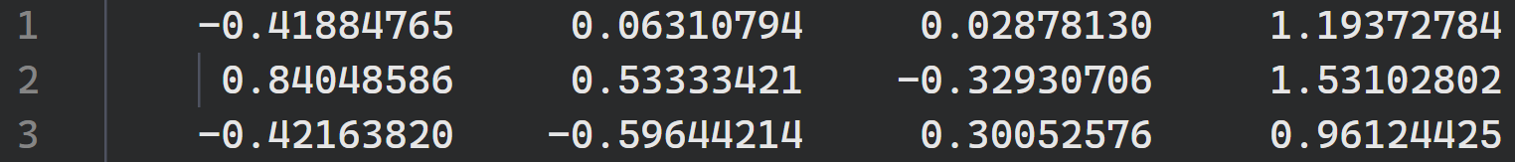

MC对应的四动量文件为pdata1.mc，内容与data一致

注：理论上做FDC的data数据中应没有峰状本底，且平台状本底越少越好。

当存在平台状本底时，需在FDC中加入本底，本教程按照存在平台状本底进行示范，若无本底，则设置本底数量为0即可。

本底对应的四动量文件为pbg1.dat和pbg2.dat，若只有一种本底，则其中一个文件可以为空文件，并在设置中将对应本底的个数设为0。

注：做分波时用到的四动量应为质心系下，但一般情况下通过4C运动学拟合的四动量为实验室系下，故应boost到质心系下再使用。但FDC程序通过导入四动量计算boost矢量，并进行boost之后再进行拟合。所以无论是否事先boost四动量均可，即使已经进行过转换，FDC也会计算boost矢量，只是此时算出来的boost矢量为“零”。

## 环境设置

FDC需要在SL5或SL6的容器中，且需要使用csh或tcsh，之后source老师设置好的文件：

/besfs5/users/jixb/fdc.setting

此时则进入FDC的环境中。

注：不确定在已source过任意BOSS环境的情况下再进入FDC的环境是否会出错，故建议在无BOSS环境下进入FDC环境

## 建立FDC目录

以我个人的使用习惯，将FDC的目录设置为以下结构（仅展示重要部分），其中红色的是自行建立的，蓝色是复制的时候产生的，黑色的是过程自动产生的

model对应“建立物理模型”过程，process对应“进行物理计算”过程，diagram存放费曼图，fort为最终建立的用来进行拟合的文件夹（可以理解为前面的工作就是为了生成fort文件夹）。

注：fort目录可以改名、复制到其他机器上运行（不依赖于FDC环境）。

个人建议：将产生的fort目录不要进行任何操作，而是对fort的拷贝进行操作，以便误操作后有原始文件，不用再从头开始再来一遍。

# 生成用于拟合的文件夹过程

## 建立物理模型

完整过程的命令：

model_cp /scratchfs/bes/wangshi/share/fdc/model model

cd model

cp /scratchfs/bes/wangshi/share/fdc/tools/psfig.sty .

vim model.def

vim add_vertices

rm model_state

gmodel1

gmodel2

gmodel3

cat model_state

glmodel

lamodel

### 复制 $model$ 文件夹

命令用法：model_cp <source directory> <target directory>

例：model_cp /scratchfs/bes/wangshi/share/fdc/model/ ./model/

解释：将目标位置的model文件夹复制到指定位置指定名称的文件夹

注：需手动复制psfig.sty文件到model文件夹内，位置：

/scratchfs/bes/wangshi/share/fdc/tools/psfig.sty

注：以下操作均在model文件夹内操作

### 修改model.def

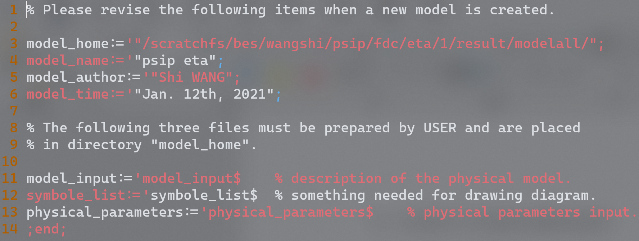

以我的model.def为例，其中：

model_home后面双引号内的为本model文件夹所在的绝对路径，最后的 $/$ 不要丢了。

注：FDC中的各个路径不要过长，由于Fortran语言的规范，对一行中的字符数有限制，路径过长会导致后面的编译出错。

name，author，time随意编写，越简单越好，可以不改。

### 修改add_vertices

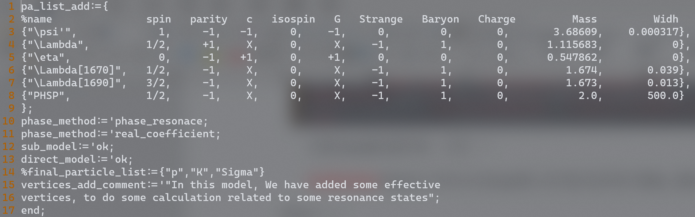

注： $e^{+}$， $e^{-}$， $μ^{+}$*， $μ^{-}$*和光子等基础粒子无需添加

第一个为母粒子\psi'。

接下来的为末态粒子\Lambda和\eta，不需要输入反粒子，后面引用的时候直接引用对应粒子的“反”就行了。（末态粒子为什么这样选在后面“链接”）

在接下来为中间共振态，若原来的过程为三体衰变，则这里需要设置一个PHSP来模拟相空间直接过来的过程，质量设置在中间位置（对我的过程来说设置在 $Λη$ 质量谱的中间附近），宽度设置为 $500GeV$ 或 $1000GeV$ 都行。

注：我原来设置的为 $5GeV$，老师说： $5GeV$ 太小， $5GeV$ 和 $10GeV$ 的结果有区别，应该设置的尽可能大。

注释： $spin=自旋，parity=P宇称，c=C宇称，isospin=同位旋，G=G宇称，Strange=奇异数，Baryon=重子数，Charge=电荷数，mass=质量，width=宽度。质量和宽度的单位都是GeV，从PDG上都可以查得到。$

注：如有破坏过程，如CP破坏或同位旋破坏，则需要手动修改粒子的对应属性，或通过设置项设置过程为CP破坏或同位旋破坏（但是我不会，可自行翻阅FDC官方手册：fdc_Doc.pdf）。

注：这里设置的质量和宽度在后面的过程中可以修改，后续需要修改时无需从头开始构建。

### 删除model_state文件

解释：该文件为存储gmodel*命令的返回值。

### gmodel1

解释：根据物理模型，产生物质场相互作用。

### gmodel2

解释：产生模型的拉格朗日函数并量子化。

### gmodel3

解释：费曼规则的简化处理。

注：此处应检查新生成的model_state文件，若输出如下图则没有问题：

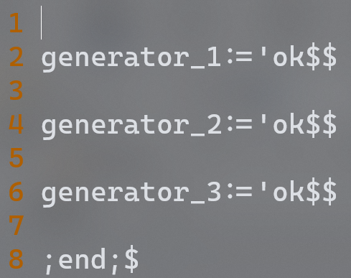

### glmodel

解释：产生模型的LaTeX文件。

### lamodel

解释：产生模型的ps文件等。

注：lamodel命令会有一大段输出，ps文件为model.ps，用gv命令查看，其中有一页中的内容在后续步骤中有用：

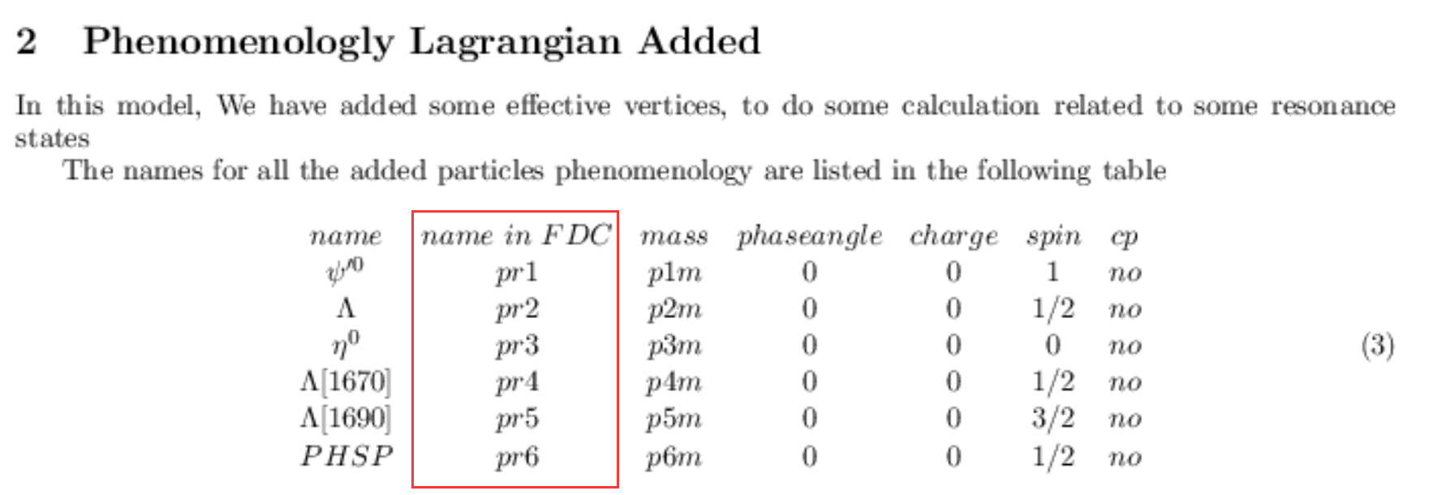

图中框内的意思是你在前面add_vertices文件中加入的粒子在FDC中的名字，在后面的步骤中有用到。

注：前面几页有基础粒子的name in FDC。

## 物理过程

完整过程的命令：

process_cp /scratchfs/bes/wangshi/share/fdc/process process

cd process

vim process.def

rm process_state

diag

gv diagram/diag.ps

tail out

amp

tail out

kine

tail out

### 复制process文件夹

命令用法：process_cp <source directory> <target directory>

例：process_cp /scratchfs/bes/wangshi/share/fdc/process/ ./process/

解释：将目标位置的process文件夹复制到指定位置指定名称的文件夹。

注：以下操作均在process文件夹内操作。

### 修改process.def

#### 修改model文件夹位置

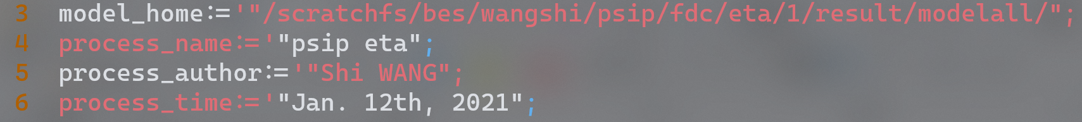

这里修改成与要引用model的model.def一致即可。

#### 修改初、末态粒子

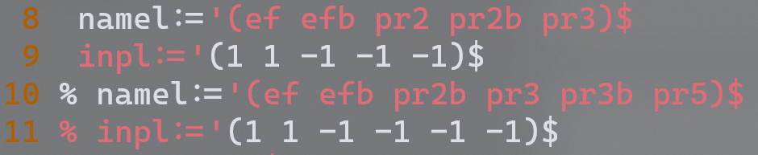

前两行与后两行一样，后两行前有%，代表被注释，无需理会。

namel里填的就是最初的粒子与最后的粒子，反粒子用原粒子的名字后面加个b；inpl里的1代表这个是初态粒子，-1代表这个是末态粒子。

以我自己过程为例：

我的衰变道为 $ψ\left(2S\right)→Λ\overline{Λ}η$， $Λ→pπ$， $η→γγ$，但是要看的过程是

$$ψ\left(2S\right)→Λ\overline{Λ}η$$

中有无中间共振态，所以末态粒子不是 $p、π、γ$，而是 $Λ、\overline{Λ}、η$。

而真正的过程并不是从 $ψ\left(2S\right)$ 开始的，而是从正负电子对撞来的，所以对我的分波过程来说的过程为

$$e^{+}e^{-}→ψ\left(2S\right)→Λ\overline{Λ}η$$

所以初态粒子为 $e^{+}、e^{-}$，末态粒子为 $Λ、\overline{Λ}、η$。

和我的model.ps文件对应着看：

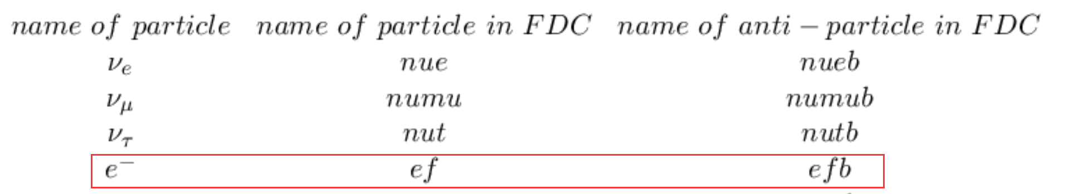

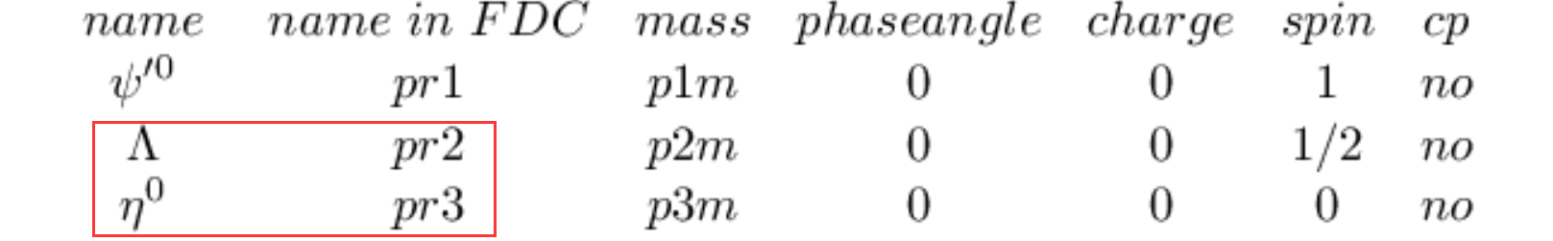

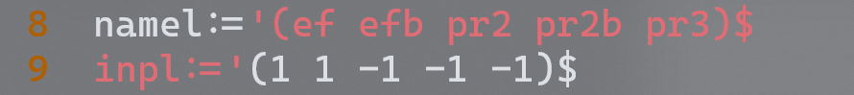

$$e^{+}e^{-}→ψ\left(2S\right)→Λ\overline{Λ}η$$

#### 拟合参数修改

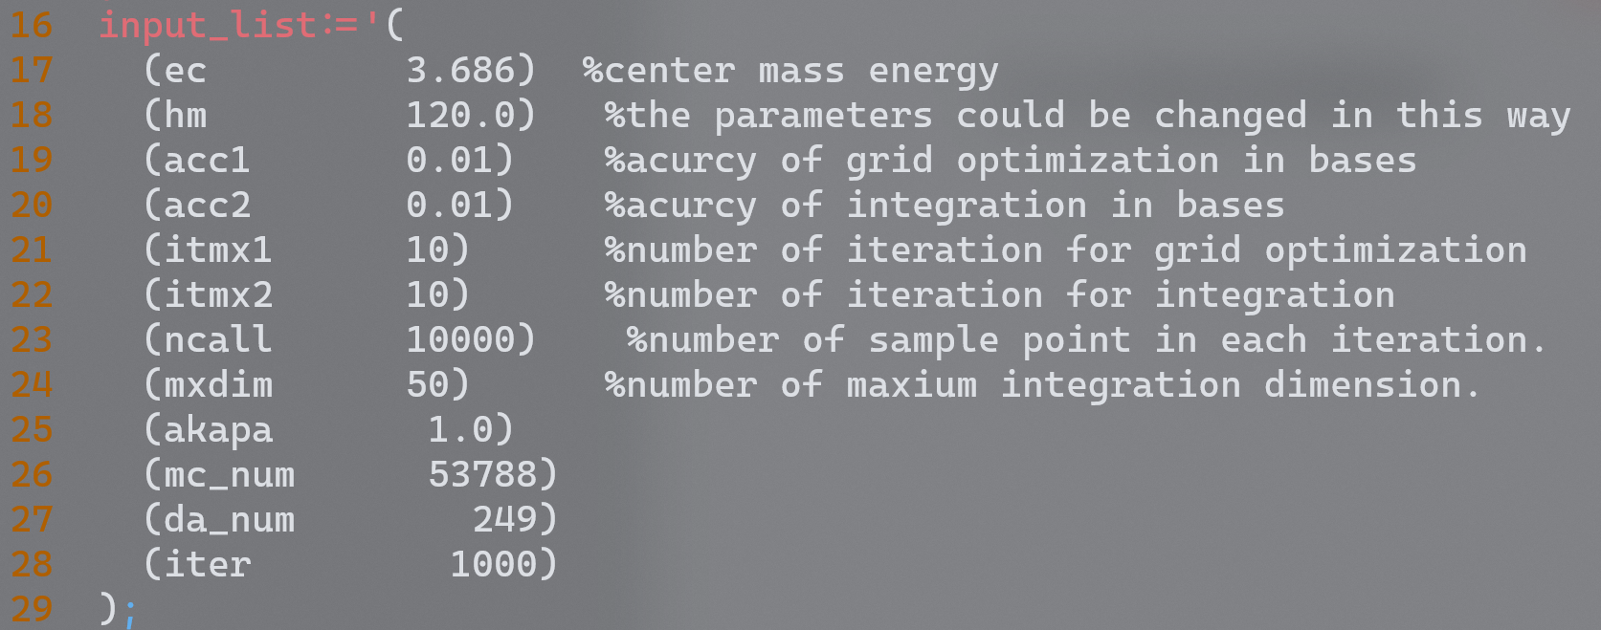

解释：ec为质心能量（质量）， $ψ\left(2S\right)$ 的为3.686，以此类推。

倒数第三和第二个，mc_num为用来做分波的MC的事例数，da_num为用来做分波的data的事例数，其他的不懂，不会改。

#### 修改让程序画的图

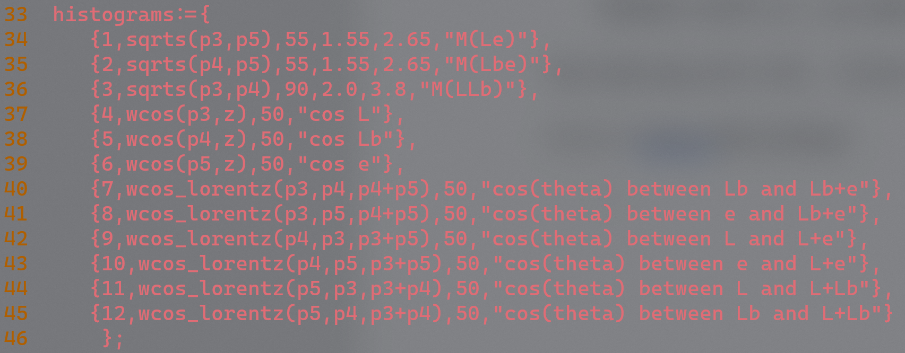

解释：此处搬运FDC使用手册中的部分解释，完整内容可参考fdc_Doc.pdf中20页开始往后的内容

To plot distributions and to do physical cut, the user should understand a little bitter about the momentum setting. The momentum setting is as following:

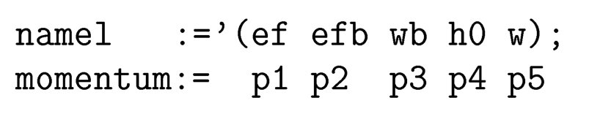

解释：p1~p5对应初末态粒子设置中的所有粒子。

Where all the momentum are in the laboratory frame. In the case of two initial particles，z-axial is the beam direction. In the case of one initial particle z-axial is of no special meaning.

解释：所有的动量都在实验室系下。在两个初始粒子的情况下，Z轴是束流方向。在一个初始粒子的情况下，Z轴没有特殊意义。

The components of n-th momentum are:

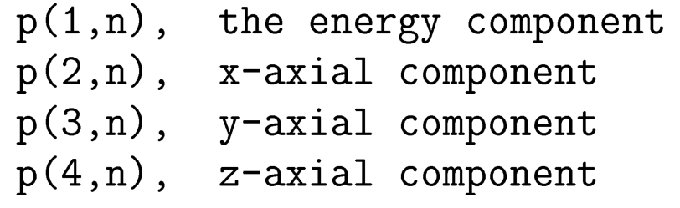

解释：四动量的表示。

There are four quantity defined in FDC as following:

解释：在FDC中有四种图：

$\cos{θ}$:

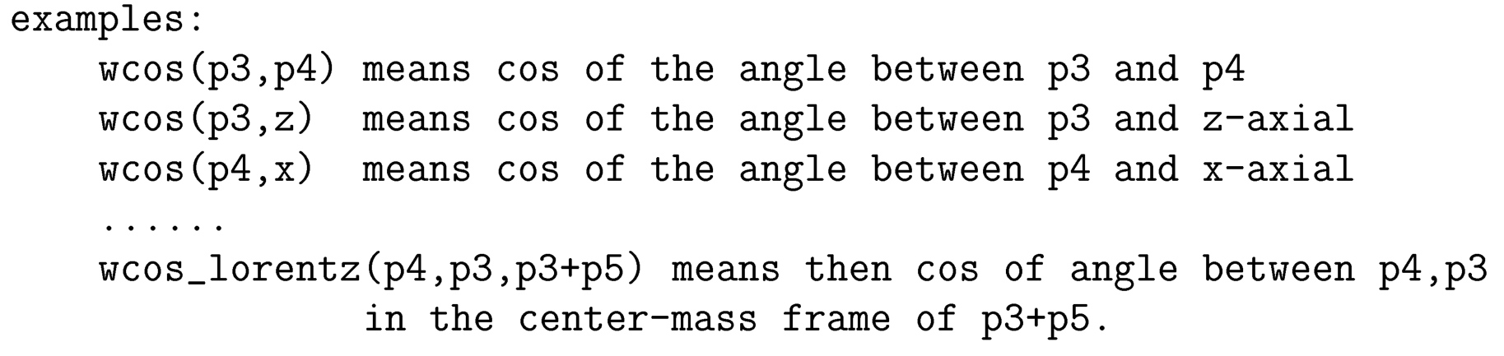

解释： $wcos$ 是直接画图，如粒子和粒子之间，或者粒子与坐标轴之间；wcos_lorentz是boost到p3+p5质心系下画出p4和p3之间余弦值。

$s$: is the invariant mass，which is defined as:

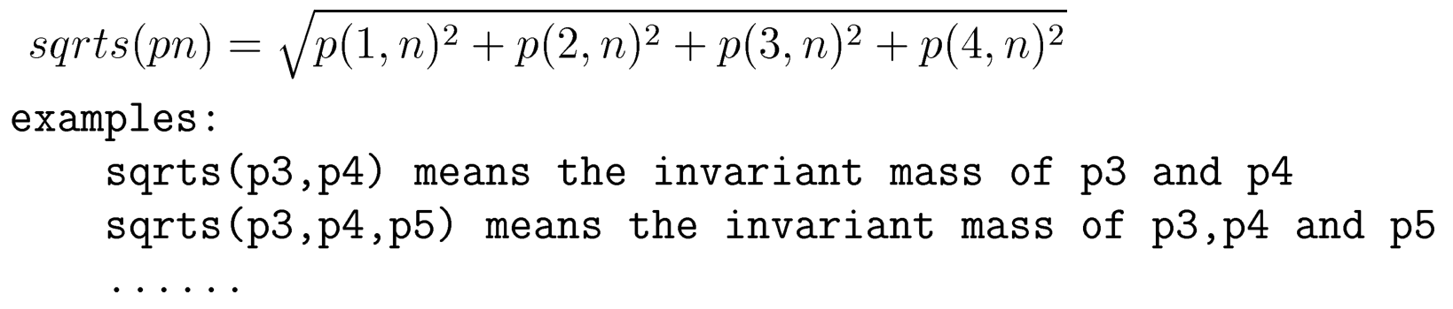

解释：不变质量谱。

$pt$: is the transverse momentum, which is defined as:

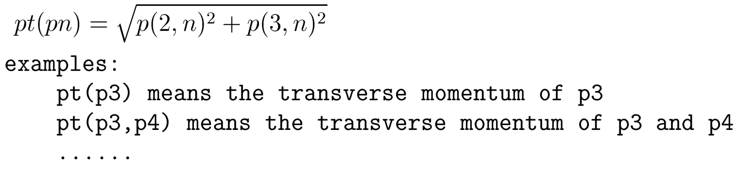

解释：横向动量，即 $pt=\sqrt{p_{x}^{2}+p_{y}^{2}}$。

$vpt$: is the pseudo-velocity, which is defined as:

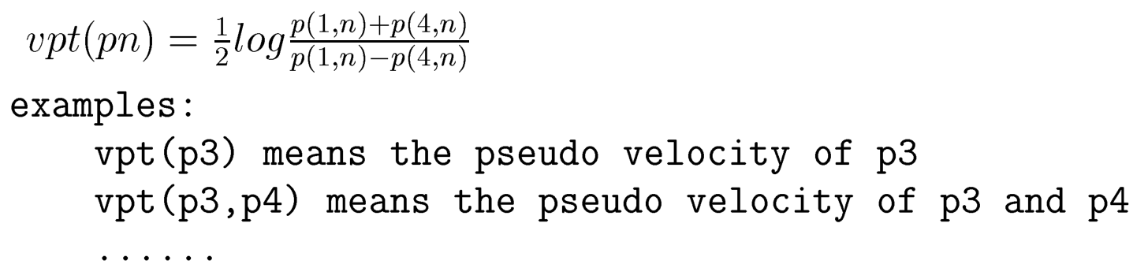

解释：不懂，没用过。

There are two kind of ways to describe the distributions. One is to plot distributions visa the four well defined quantity described above. In this case, the boundary can be found out by the FDC, therefore it will use the default boundary if the user does not give the boundary. The format of each line is:

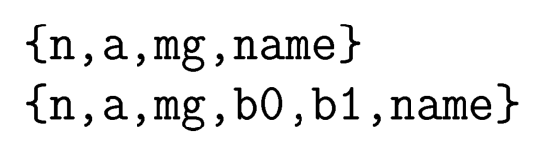

where the "n" means the n-th distribution, "a" is the $\cos{θ}$ or $s$, or $pt$ or $vpt$ variable visa which the distribution is plotted, "mg" means to divide the variable range into "mg" grids, and "name" is just the name given by the user to refer to the distribution. b0 and bl are the upper and lower boundary, respectively.

解释：画图定义的方式有两种，画图的上下限若不给出则FDC会自行确定。其中各个字母的含义：n代表这是第几个图，这个应该按照顺序依次增加；a代表你要画哪种图，就是上面列出的四种以及直接画出动量分布；mg代表分的bin数；b0和b1代表下限和上限；name代表你画好图的标题是什么，暂不确定是否支持LaTeX语法。下面放上文档内的例子：

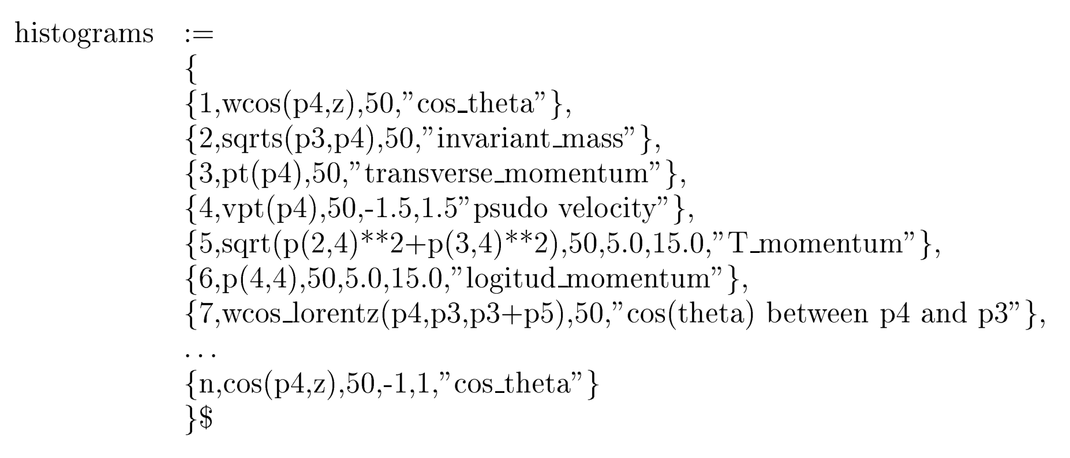

注：第四个的b1和name之间少了逗号，末尾的符号不确定是$还是;，现在正在使用的版本是分号。

To obtain the two-dimension distributions, the following part must be added to the input file "process.def".

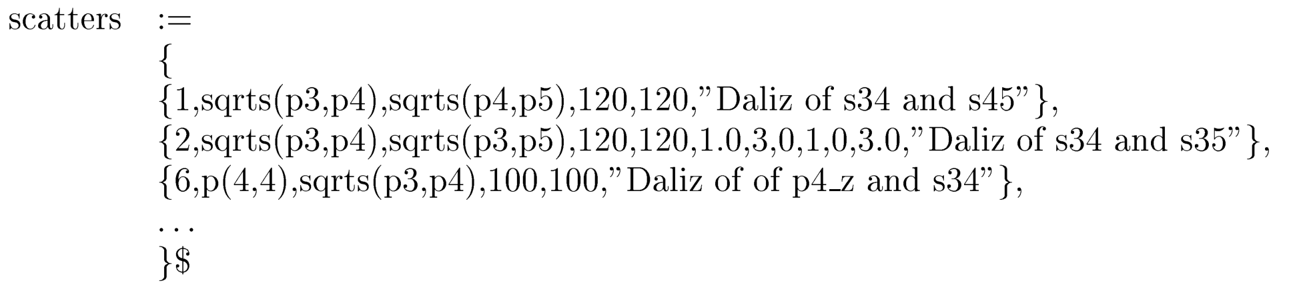

Where the format of each line is:

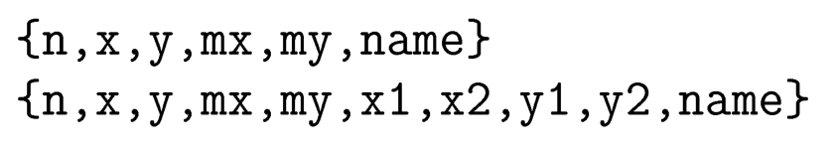

解释：可以画二维散点图，但是需要另开一个类，与之前的 $histogram$ 类似，这里就不过多解释了，因为我也没画过。

### 删除process_stat

### diag

解释：产生费曼图

注：此时应查看产生的费曼图，位置：diagram/diag.ps，若无费曼图产生，则应检查之前的步骤，反向检查，重点为两个.def文件中model_home的路径是否正确，以及model中破坏过程是否考虑到了。

注：应使用 tail out 命令查看运行结果，后面两步同理，不再赘述

### amp

解释：产生振幅

检查运行结果

### kine

解释：动力学过程

检查运行结果

## 拟合准备

注：添加本底的过程并没有完整的指导性文件，所以并不能确保教程的正确。

注：以下内容为添加本底，简单过程会放在最后“链接”

### 将fort文件夹复制出来

复制后的目录结构：

注：以下操作均在复制出来的fort文件夹内

### 修改par.inp

在最后添加4行内容

integer NEVENTS, NBCKG1, NBCKG2, NCM

& ,NBCKGNORM1, NBCKGNORM2

COMMON/nsamples/NEVENTS, NBCKG1, NBCKG2, NCM

& ,NBCKGNORM1, NBCKGNORM2

效果：

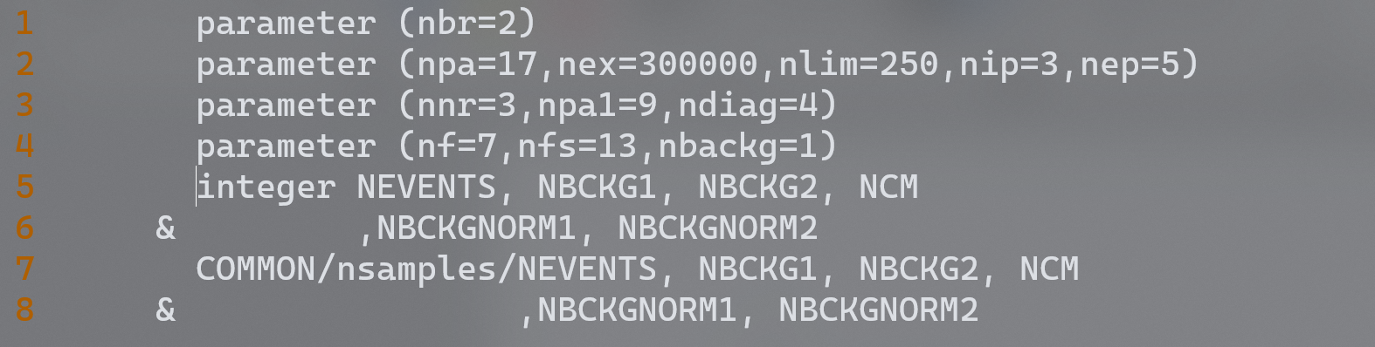

注：每行前面的空格不能少

### 修改plot.f

注：注释方法为在行首添加小写字母c，替换或添加的内容不得顶行书写，其他具体语法参见Fortran的用法。

注：示意图应关注有效内容，上下文并没有必然的关联性，不同process的设置会导致plot.f文件有所不同，所以应以自己的文件为准。

#### 注释包含以下内容的所有行

common/ndata/nevents,ncm

#### 注释

nip=3

nep=5

#### 替换

注释：common/coef/fun1(81,81,3),fun2(81,81,3)

添加：common/coef/fun1(nf,nf,2),fun2(nf,nf,2)

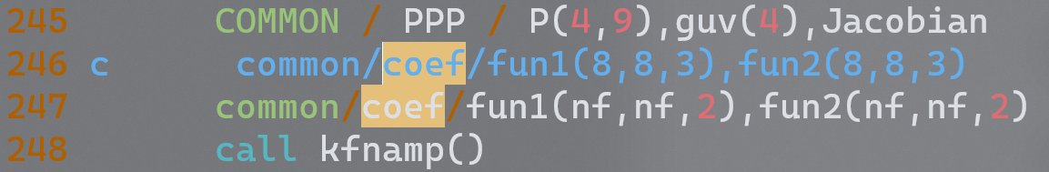

#### 替换

注释：a=a+fun1(i,j,nt)*realpart(b)-fun2(i,j,nt)*imagpart(b)

添加：a=a+fun1(i,j,1)*realpart(b)-fun2(i,j,1)*imagpart(b)

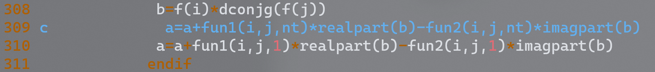

#### 第17行

注释：if(k.eq.0) then

添加：if(k.eq.0 .or. k.eq.20 .or. k.eq.30) then

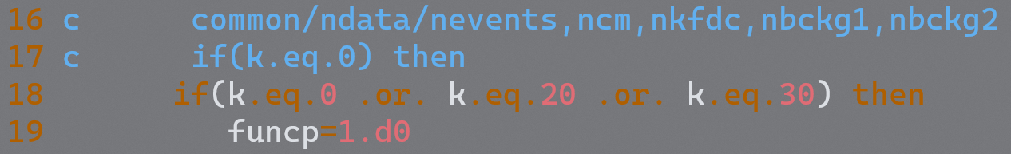

#### 替换

注释：funcp=(1.d0*nevents)/ncm

添加：funcp=(1.d0*(nevents-nbckg1-nbckg2))/ncm

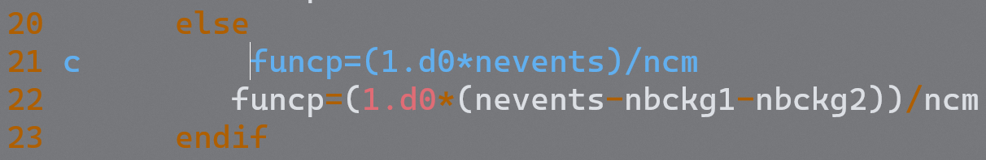

#### 添加

定位：parameter (nwpawc=100000)

下一行添加：include 'par.inp'

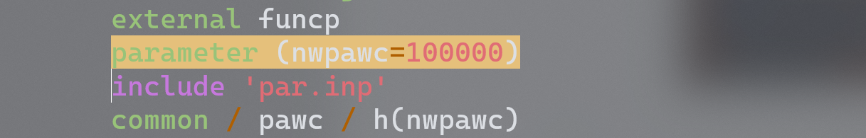

#### 替换

定位：the lines ',i3,',...,',i3,' is data plot')

之后注释：else

添加：else if(m.eq.2) then

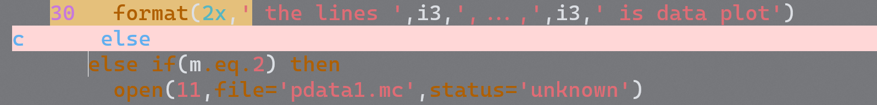

#### 替换

注释：FUNCTION cross_sec(n,k,m,nt)

添加：FUNCTION cross_sec(n,k,m)

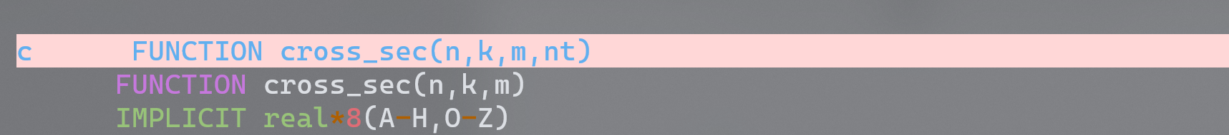

#### 添加

定位：40 format(2x,' the lines '

添加：

c*****************Edited by Ai X.C*****************

c else

c open(13,file='pbg1.dat',status='unknown')

c do 103 nevnt = 1,nbckg1

c do j=nip,nep

c read(13,*) (p(i,j),i=2,4),p(1,j)

c enddo

c a=a+funcp(k)

c 103 continue

c close(13)

c write(20,50) k+1,k+10

c 50 format(2x,' the lines ',i3,',...,',i3,' is bkg plot')

c*****************************************************

else if(m.eq.3) then

open(13,file='pbg1.dat',status='unknown')

do 103 nevnt = 1, nbckg1

do j=nip,nep

read(13,*) (p(i,j),i=2,4),p(1,j)

enddo

a=a+funcp(k)

103 continue

close(13)

write(20,50) k+1,k+10

50 format(2x,' the lines ',i3,',...,',i3,' is background 1 plot')

else

open(14,file='pbg2.dat',status='unknown')

do 104 nevnt = 1, nbckg2

do j=nip,nep

read(14,*) (p(i,j),i=2,4),p(1,j)

enddo

a=a+funcp(k)

104 continue

close(14)

write(20,60) k+1,k+10

60 format(2x,' the lines ',i3,',...,',i3,' is background 2 plot')

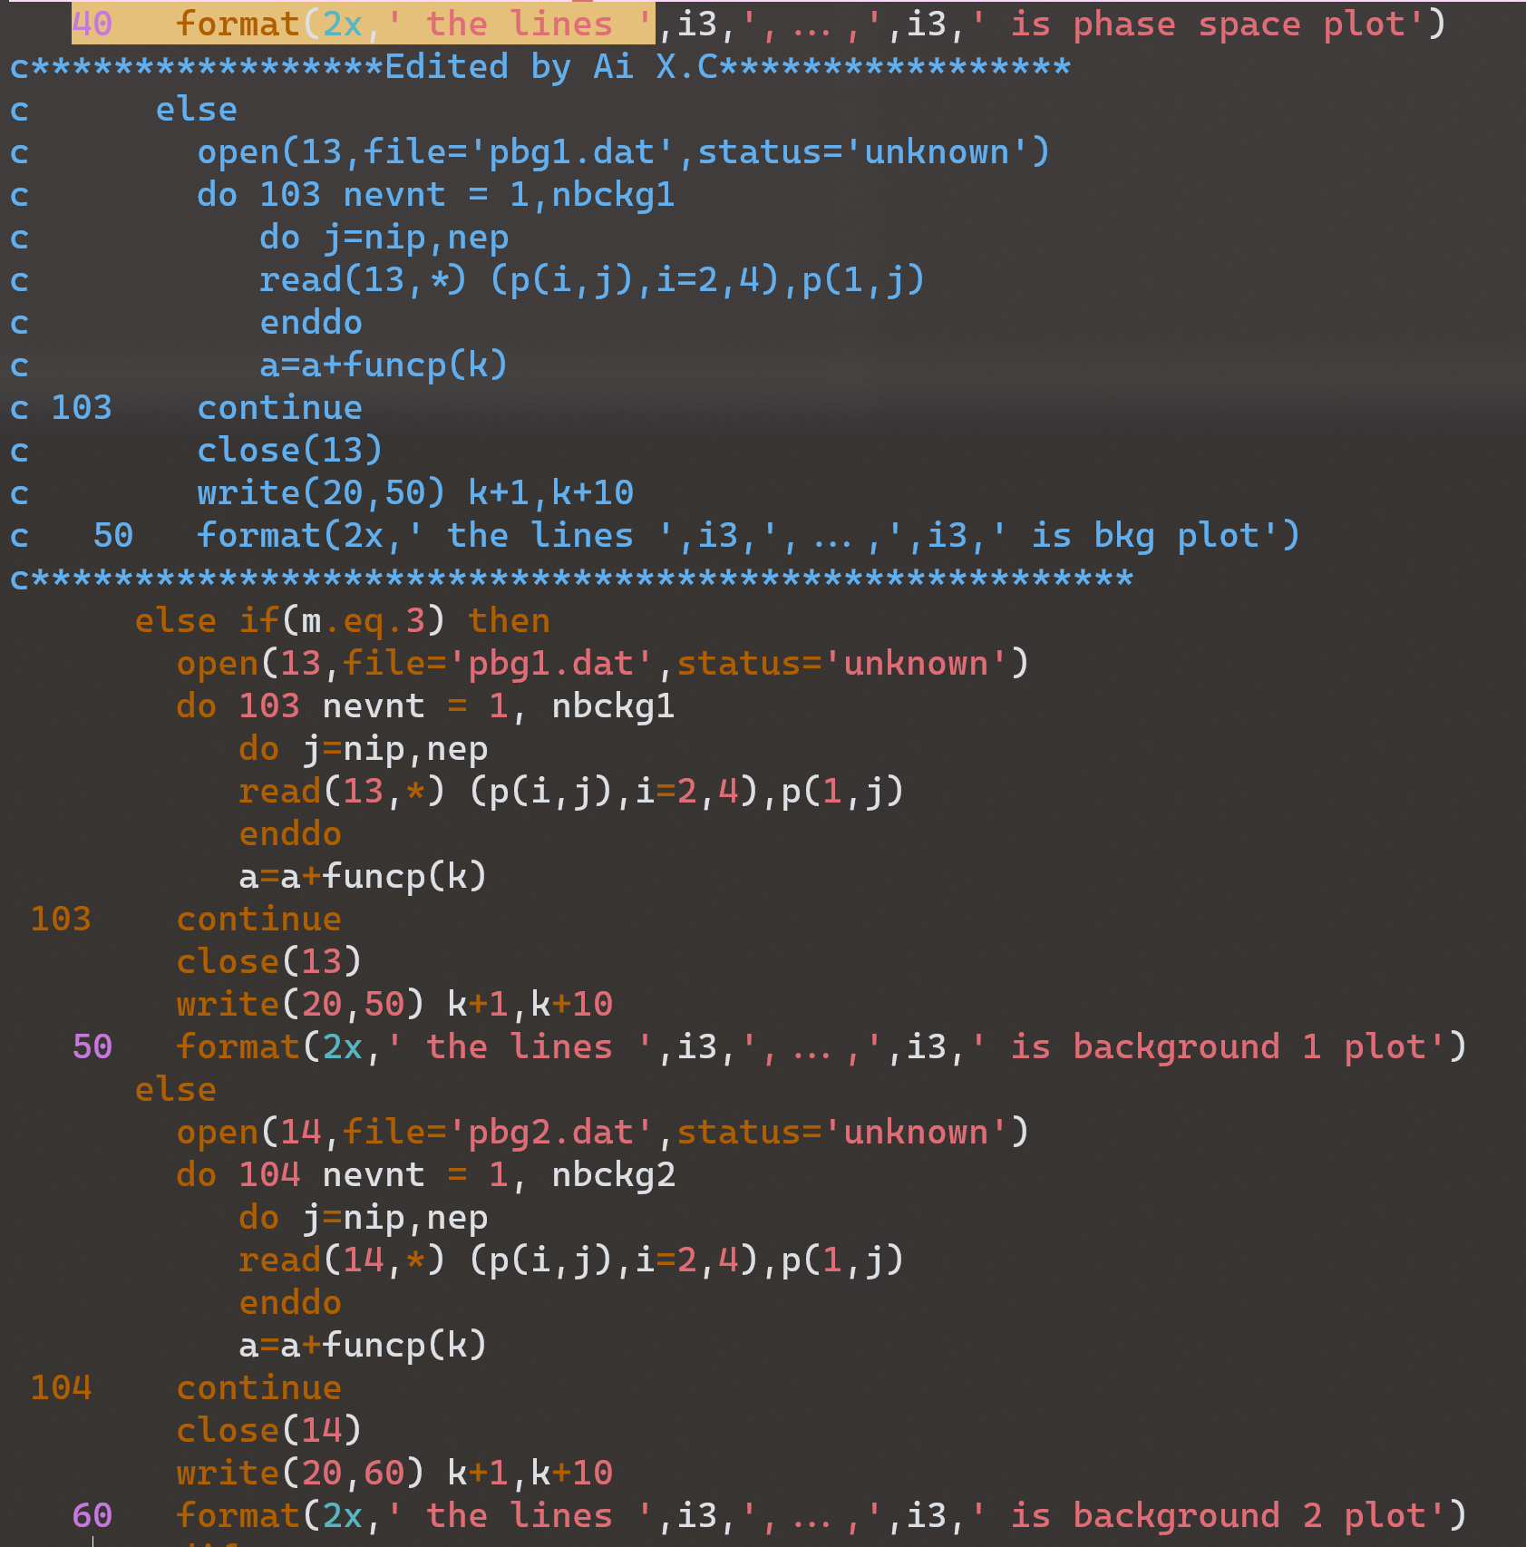

### 复制4个文件到当前目录

路径：/scratchfs/bes/wangshi/share/fdc/tools/bkg

文件：read.f fum_spec.f spepfit.f cpepfit.f

### 编译

命令：make

注：如编译失败，应注意错误信息。如果是int.f或kint.f报错，应注意是否是model文件夹路径过长导致。其他报错有较大概率是由于之前几步有错误，核对3.3.2和3.3.3步骤。

### 修改fpara.inp

以我自己的fpara.inp为例

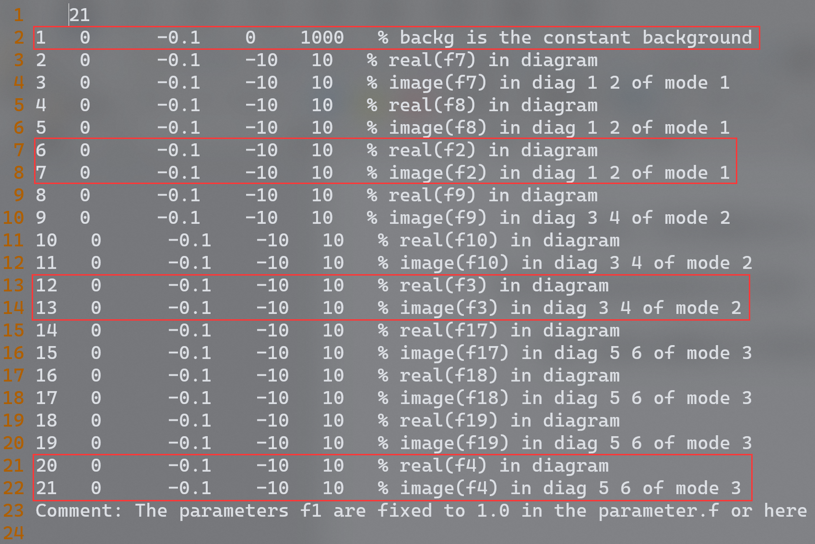

每一列依次表示：待定参数的序号，初始值，步长，数值下限，数值上限（步长设置为负值表示该参数是个定值）。第一行的不动，每个mode的最后两个参数的数值要设定为1和0，且固定。

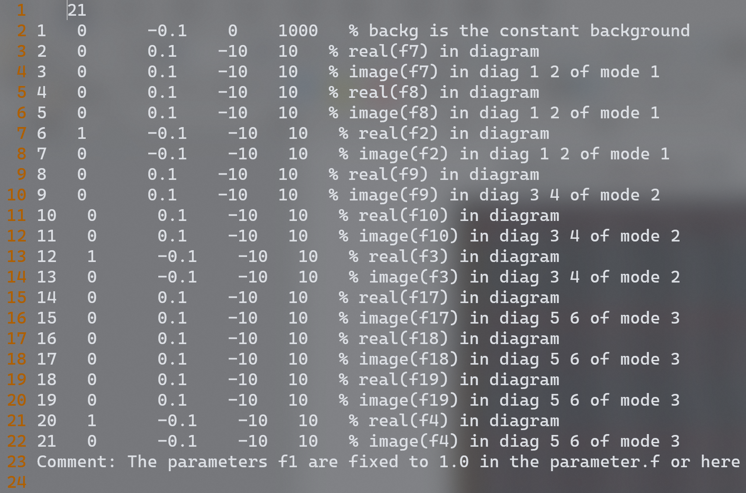

修改后的如上图，每个人的情况不尽相同，应按照规则进行修改

注：fpara.inp文件中可变参数的初值应随机赋值。

### 修改flag.inp

以我自己的flag.inp为例

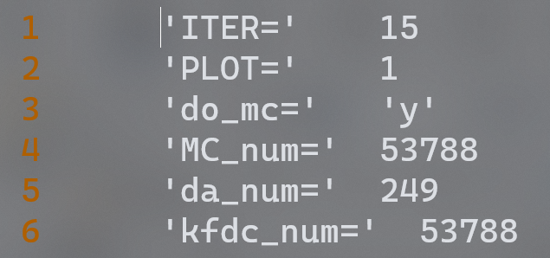

解释：ITER是拟合的次数，一般设置一个较大的数；PLOT是画图相关选项，0是不画图，1是画一部分图，2是画全部图（全部的图是指各个成分的相关图也画出来）；do_mc与spepfit.f中的判断条件有关，即拟合时做不做MC积分；MC_num是pdata1.mc中的事例数；da_num是pdata1.dat中的事例数；kfdc_num不用管，设为0就行了。

添加本底时，需要添加两行内容：

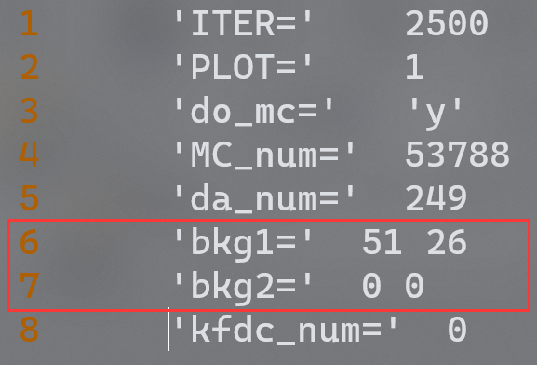

bkg1与bkg2为本底事例数，第一列是对应.dat文件中的事例数，第二列是归一化之后的事例数。以我自己举例：

我使用 $η$ 的sideband作为本底，如图

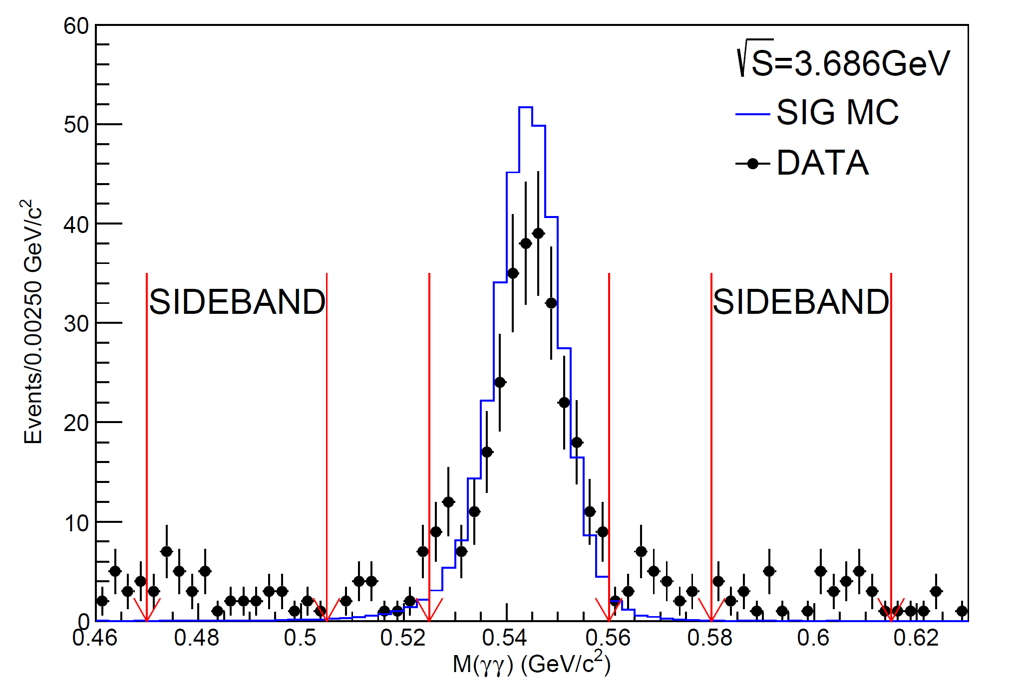

可以看到，sideband的区域是信号区域的2倍，所以归一化系数为0.5，而FDC中事例数必须为整数，25.5向上取整为26。

### 复制四动量文件

将之前准备好的data，MC，background的文件复制到当前路径下，同时还要新建一个空的文件pdata1.kfdc，这里对应kfdc_num设置为0。

最终应该有5个四动量文件：pdata1.dat，pdata1.mc，pdata1.kfdc，pbg1.dat，pbg2.dat。其中前两个必须不为空，第三个必须为空，后两个按自己的情况来。

# 拟合

## 进行拟合

命令：./fit

注：此命令不依赖环境。

拟合分为两步，先进行做MC积分的拟合，再进行不做MC积分的拟合，即可得到结果。通过修改flag.inp来控制：

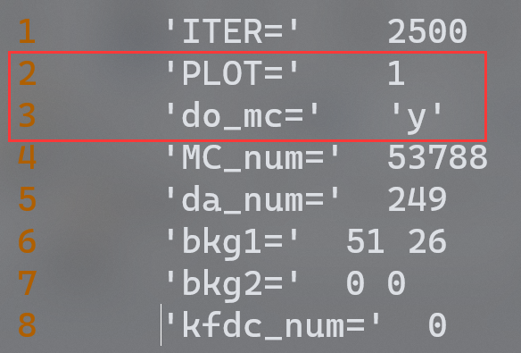 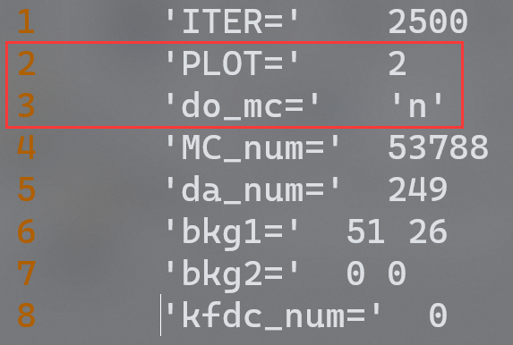

一般情况下，只有不做MC积分时才画所有的图。

完整过程：

vim flag.inp

./fit

vim flag.inp

./fit

注：ITER只是上限，拟合到最佳结果或到上限都会停止，且数据量和model里添加的共振态的数量会影响拟合速度。

## 查看结果

### 结果的s值（似然值）

在拟合的过程中会输出s值：

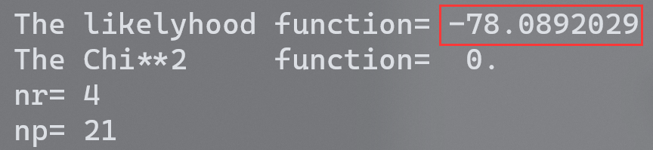

结果的绝对值越大，说明拟合的结果越好，该值将在后面用来计算显著性。

注：FDC输出的s值与likelihood值是不同的，关系为： $s=likelihood×2$

### mplot.info

显示各态和相互干涉的百分比，直接vim打开即可。

以我的为例：

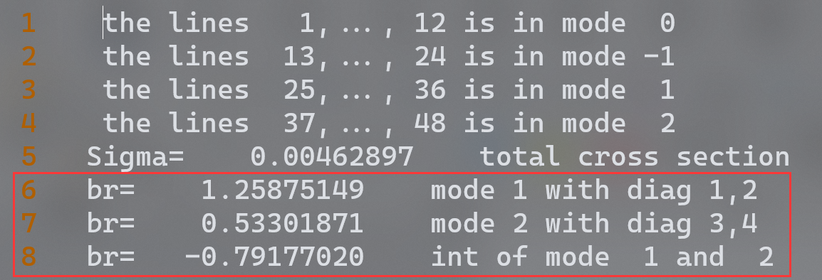

mode 1 with diag 1,2 对应的态可以去看之前画好的费曼图中所对应的态，int of mode 1 and 2 对应的是某两个态之间的干涉情况，这里我只加了两个态，相空间和 $Λ\left(1670\right)$，实际情况要与自己的对应起来。

注：单独一个成分是可以超过 $100\%$ 的，并不是出错。

注：这里的图与之前用到的例子不同，之前的model里我加了2个中间共振态，但这里用的是只加了1个中间共振态的结果。

### dplot.hbook和mplot.hbook

需要使用h2root命令，将hbook文件转换成root文件，转化的root文件中是直接画好的图。

注：h2root命令在BOSS环境中可以使用，FDC环境和无环境貌似没有。

例：h2root mplot.hbook mplot.root

这两个文件对应的是之前在process.def中设置的要画的图。dplot.hbook对应的是用输入的四动量直接画出来的图，前面的对应data，后面的对应MC。mplot.hbook对应的是拟合结果的图，最前面的是拟合结果的总分布，中间会有一段空白（并不懂为什么），后面依次是所添加的各个态的分布，顺序与mplot.info一致。

### pep.res

pep.res放的是拟合之后的参数值，与fpara.inp对应，在使用FDC结果产生DIY产生子时用得到。

## 文件夹中其他对拟合过程产生影响的文件

### reson.inp

作用是改变model中各个态的质量和宽度，以我自己的为例：

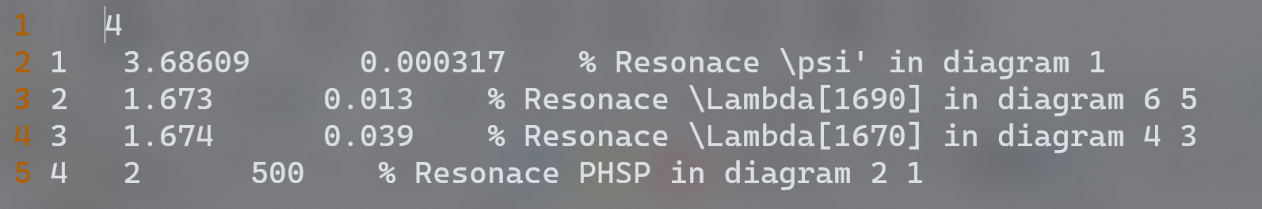

第一列对应的是质量，第二列对应的是宽度，单位 $GeV/c^{2}$。

注：改变质量和宽度后要重新做MC积分。

### amptable.inp

作用是注释掉某些态不参与拟合，，以我自己的为例：

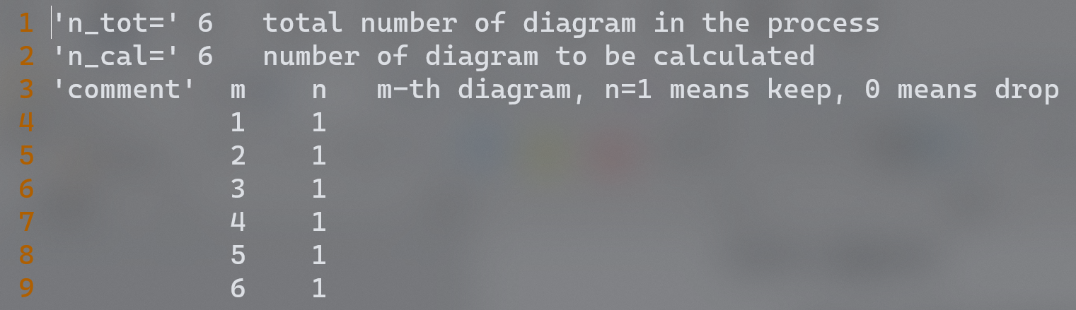

1表示参与拟合。0表示不参与拟合，前面的数字对应费曼图中的序号，对我的来说，要注释掉1个态，则需要使两个费曼图不参与拟合。

# 自动化工具

## mini(Powered by Shuangshi FANG, et al.)

### 原理（大概）

随机设置fpara.inp中可调参数的初值，然后进行拟合；重复这个过程，并保存最佳结果；mini只做第一步的做MC积分的拟合。

### 文件

位置：/scratchfs/bes/wangshi/share/fdc/tools/miniexe

文件：mini，mini.f，mini.inp分别为可执行程序，Fortran源码，设置文件；forx64我也不知道干啥用，但是用得上；do.sh和run.sh是我自己写的脚本，后面会有解释。

### 用法

将前四个文件复制到之前处理好的fort文件夹内，运行

./forx64 mini

注：此命令依赖FDC环境。

然后修改mini.inp文件

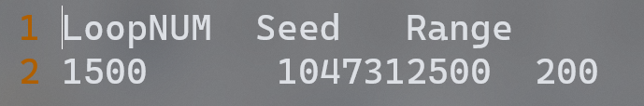

第一个是重复的次数，看自己的实际情况设置，比如最优解一般在1000次左右出现，就设置到1500，往后留一些余量；第二个貌似是随机数种子，不懂，没事不用改；第三个是随机数变化范围，同时也会修改fpara.inp里面的上下限，上下限是Range的 $±100$ 倍，变化范围没搞太清楚，我一般就设置200，不过可以随便试试。

然后直接运行

./mini

注：此命令不依赖环境，但是需要shell语言环境为英文，即$LANG=en_US.UTF-8，否则会导致mini失效。

第一次会直接报错暂停，这是由于没有上一次的运行结果，而mini程序会自动将上一次的结果保存在temp文件夹内，所以会报错停止（我猜的）。第二次运行也会报错，但是不会停止，能够正常运行到最后。再往后就没啥问题了。

### 结果

#### fparamin.inp

这里保存的是最佳结果所对应的fpara.inp，如果想得到最佳结果的所有分布，可以将这个文件复制为fpara.inp再进行手动拟合，即可得到最佳结果。

#### log

保存的是整个过程所有的命令行输出结果，即每次的fpara.inp文件内容和对应的拟合过程的输出。

#### mplotmin.hbook

这个从来不看，但是可以理解为和mplot.hbook对应，但是由于做MC积分的拟合设置中的PLOT设置为1，所以应该只有总的图，而没有各个成分的图。

#### mplotmin.info

这个也是从来不看，与mplot.info对应。

#### pepmin.res

这个也是从来不看，与pep.res对应。

#### smini.dat

最佳结果的渐进过程，只存s值。

#### svalu.dat

每一次的s值。

#### temp文件夹

该文件夹内存的是上一次的所以的上述文件，应该是防止误操作把已经做好的结果覆盖掉。

### 运行注意事项

一般情况下，1000+次的mini都会跑1小时以上，所以可以把mini交到后台跑，命令：

hep_sub -g physics ./mini

这样就行了，输出结果会存在hep_sub的运行log文件里。

注：运行时间会受到单次拟合时间的影响。

# 质量宽度扫描

PWA的结果包含两部分：中间共振态的占比，中间共振态的质量和宽度。

在FDC中，质量宽度扫描需要手动进行，即修改reson.inp中的质量和宽度，重新运行mini，再得到这一组质量宽度下的最佳s值；一定会有一组质量和宽度，使得其结果为所有质量宽度组合的最优解。

以我自己的为例，我的 $Model=Λ\left(1670\right)+PHSP$，则需要扫描的只有 $Λ\left(1670\right)$ 这一个共振态的质量宽度。

PDG上给出的结果为

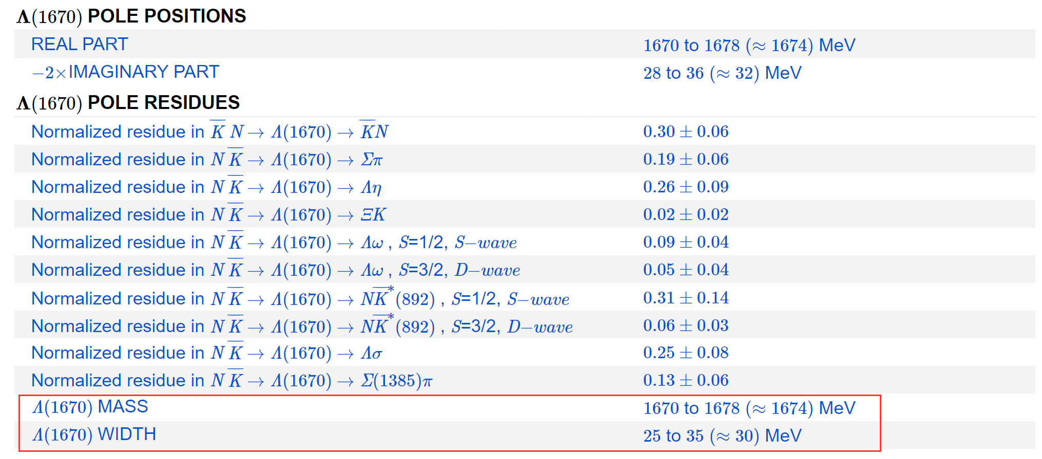

可以把原来的fort文件夹复制成11份，然后设置不同的质量宽度，同时跑，这样可以提高很多的效率，下面放上我做质量宽度扫描的目录结构。

最开始可以固定宽度扫质量，宽度定为PDG给出的值，质量扫描的中心值设为PDG给出的值，间隔 $1{MeV}/{c^{2}}$；再使用固定质量为最佳质量，扫宽度，以此类推，重复这个过程，直到稳定。此时，即为当前情况下的结果。

改变各种参数都有可能导致质量宽度的结果改变，如Model中所添加的态，拟合中用到的数据的数量等。

# 拟合的简单过程

## 准备

### 将fort文件夹复制出来

“链接”。

### 编译

命令：make

### 修改fpara.inp

“链接”。

### 修改flag.inp

与之前的（“链接”）区别就是不用添加两行本底相关的参数，即：

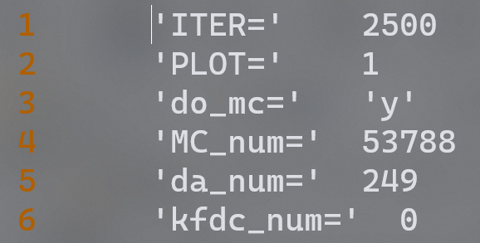

### 复制四动量文件

只需要复制pdata1.*即可，“链接”。

## 拟合

“链接”。

注：该情况下无法使用mini